A2 城市供水管网片区用水异常模式识别
背景：
掌握每个片区管网用水情况是自来水公司实施科学化运行管理的依据。自来水公司对城市供水管网进行划分，构成多个独立计量区域（DMA），在每个DMA区域入口处布设流量仪表（如图所示），监测DMA区域的用水情况。这种方法是管网漏损控制管理及运行管理的重要手段。
。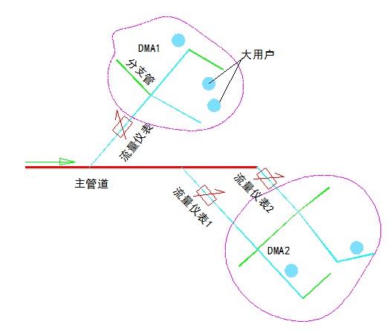
分区计量示意图
在DMA分区入口流量仪表测得的数据序列中（瞬时流量），一般认为包含两部分水量：1）DMA区域内各用户用水量之和；2）DMA区域内管网漏失的水量。

需求：
- 根据给定的测量结果，辨识出该区域的典型用水模式（如居民小区、工厂、机关事业单位的用水量在时间上有显著不同的分布）；
- 辨识该分区的漏水量模式；
- 利用辨识出的典型用水模式，对异常模式进行识别；异常模式包括特定时刻的水量异常增加（短期的，如爆管），节律变化（用水高峰期不符合生活或生产节律）（如偷用生活用水做商业用途）；

附图：测量值的示意图
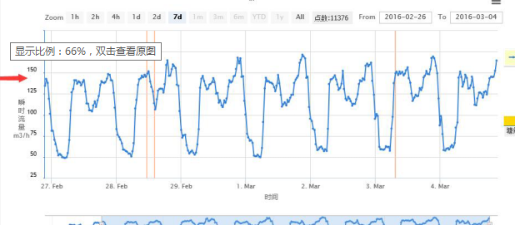
提示：
如图所示是实际某自来水公司某供水片区的流量监测曲线
1）当夜间（如2:00~5:00）用水量较低时，最小夜间流量可以间接反应该区域的漏失水平。
2）用水趋势一般包括生活和生产的节律，当异常情况发生时（人口流动、生产活动的季节性、天气、节假日、管道破损漏水），这个测量值序列应该会发生变化，根据变化的严重程度来采取管理措施。
备注：本题选自2018年东北三省大学生数学建模联赛

